L
POSTA PRIORITARIA di Tonino Lasconi

Senza conoscere non si può scegliere
Don Tonino, sono senegalese, sono in Italia da tre anni, sono musulmano. Mi piace molto l’Italia, a scuola i compagni mi hanno regalato tanti bei vestiti europei, la preside mi ha regalato anche un computer così a casa mi esercito a scrivere. Anche se la scuola è cattolica, mi hanno accettato e accolto bene. Ma dentro di me ho tanti dubbi. Mi piace come vivono gli italiani e vorrei essere come loro, ma a casa mi sento in colpa, è come se volessi tradire le tradizioni dei miei. A casa devo indossare le tuniche del Senegal, ma mi vergognerei a farmi vedere così dai compagni di scuola. Mi costa anche rispettare il ramadan, mi costa a mensa mangiare diversamente dagli altri. A volte faccio cose strane di cui poi mi spiego il perché. Per esempio, una volta in classe ho preso il crocifisso e l’ho messo nel cestino della carta. Non so perché, forse volevo annullare le differenze. Certamente non volevo offendere nessuno. Per me Allah e Dio sono la stessa cosa. So poco dell’uno e dell’altro. Tu che cosa dici?

Caro giovane amico senegalese (un’altra volta spero di poterti chiamare per nome…) prima di tutto ti dico che capisco le difficoltà di un ragazzo diviso tra la famiglia, a cui vuole bene e che vuole rispettare anche nelle sue convinzioni e tradizioni, e la realtà sociale e religiosa in cui vive, che gli piace e nella quale non vorrebbe sentirsi straniero. Cerca di avere pazienza! La vita è comunque difficile e chi ci illude di poter evitare le difficoltà ci fa del male. D’altra parte – grazie a Dio! – mi pare che tu abbia trovato un ambiente scolastico che ti viene incontro come meglio non si potrebbe. Per il resto, caro giovane amico senegalese, ti invito a non rimanere nell’incertezza e nel dubbio, ma a cercare di capire sempre meglio e sempre di più le tue esigenze e la realtà nella quale ti trovi. Tu dici: “Per me Allah e Dio nono la stessa cosa” Certo! Dio è uno solo, ma il suo modo di farsi conoscere da noi e di chiedere ciò che desidera da noi per il nostro bene è diverso. Quindi bisogna conoscere, riflettere e scegliere. Non ci si aiuta a stare insieme e a rispettarsi dicendo che tutto è uguale. Tu, in una scuola cattolica, hai messo l’immagine del crocifisso nel cestino della carta, e nessuno ne ha tratto motivo per cacciarti o odiarti. Questo è Gesù che lo ha detto, affermando che, al di là delle differenze, siamo tutti fratelli e dobbiamo comunque rispettarci. Non tutti coloro che dicono di rivelare la volontà di Dio la pensano così. QuIndi cerca di saperne di più sia di Allah, sia di Dio, sia di Budda, di… Perché è soltanto conoscendo che si può scegliere e scegliere bene. Accetta di crescere con pazienza e anche con la sofferenza che ciò comporta. Arriverà il tempo in cui potrai fare la tua scelta. Tanti auguri!
(da “Popotus” 15-02-07)

Domenica 04, ore 9,00 Catechesi familiare;

ore 10,30 Presentazione dei Comunicandi alla Comunità
ore 15,00 incontro genitori del Battesimo
Lunedì 05, ore 20,30 Ascolto della Parola di Dio
Martedì 06, ore 15,00 Tombola al centro parroc.
Mercoledì 07, Confessioni ore 15,00: 3ª media A,B,C; ore 18,00: 1ª media A
Giovedì 08, Festa della Donna: ore 19,00 S. Messa in chiesa;
ore 19,45 Cena al Centro parrocchiale (Iscriversi entro lunedì 5)
Venerdì 09, ore 15,00 Confessioni 2ª media (don Silvio)
ore 15,30 Via Crucis, animata dai fanciulli di 2ª e 3ª elem.
ore 20,30 Incontro genitori e padrini del Battesimo
Sabato 10, ore 10,30 Inaugurazione nuovi reparti della Casa di Riposo, destinati all’accoglienza di ospiti non autosufficienti affetti da Alzheimer.
Domenica 11, ore 10,30 Battesimo di Grandi Carmen, Cepeda Manuel Luis, Gelso Luca, Pajusco Cristian, Pertile Giovanni, Negro Elisa.
------------------------------------------------------------------------------------------
Pulizie della Chiesa, mercoledì 7 Marzo ore 9:00: Casarotto Maria – Dalla Tomba Pia – Massignan Rosa – Massignan Teresa
Pulizie delle aule di Catechismo, martedì 6 Marzo ore 9:00: Ferrari Fabiola in Massignan – Segato Franca in Dalla Tomba
-------------------------------------------------------------------------------------------------------------------------
Uscita ACR, a Castelcerino di Soave (Verona)
sabato 3 e domenica 4 marzo
Con i ragazzi di Meledo e Monticello di Fara
Questa uscita è aperta ai ragazzi dalla 2ª elementare alla 3ª media.
Partenza ore 15,30 del sabato 3, dal piazzale di Monticello di Fara
Ritorno verso le 17,00 della domenica 4 marzo.
------------------------------------------------------------------------------------------------------------------------
Festa della Donna
8 marzo 2007

ore 19,00 S. Messa per tutte le donne
ore 19,45 Cena al centro parrocchiale

Si prega di iscriversi entro lunedì 5 marzo
-----------------------------------------------------------------------------------------
Ritiro di Quaresima a Villa S. Carlo di Costabissara:
Martedì 20 marzo
Abbiamo organizzato un viaggio in pullman per favorire la partecipazione al Ritiro spirituale in preparazione alla Pasqua a Villa S. Carlo di Costabissara. La partenza è prevista per le ore 14,00 e il rientro per le ore 18,30 - 19,00 circa.
Iscriversi presso il centro parrocchiale e i negozi Zambon e Prima Moda.

Seminare: arte da imparare

Chi semina ansia,
prepara l’uomo pauroso.
Chi semina tristezza,
prepara l’uomo pessimista.
Chi semina indulgenza plenaria,
prepara l’uomo senza grinta.
Chi semina ironia,
prepara il timido.
Chi semina urla,
prepara l’aggressivo.

Chi semina incoraggiamento,
prepara il fiducioso.
Chi semina lealtà,
prepara il sincero.
Chi semina il rispetto,
prepara l’uomo che non calpesta l’uomo.
Chi semina gioia,
prepara l’uomo che ringrazia d’essere nato.
Chi semina amore,
prepara l’uomo che abbraccia il mondo.
----------------------------------------------------------------------------------------------------------------------------

Sabato 10 marzo, ore 10,30,
alla Casa di Riposo di Meledo
Inaugurazione
dei nuovi reparti
dell’IPAB “G. Bisognin”
per l’accoglienza di ospiti non autosufficienti
affetti da Alzheimer.

Altre informazioni visitando il sito della parrocchia: www.meledo.it
Hanno collaborato: Don Demetrio, Giuseppe, Giancarlo
Venerdì 09 marzo, alle ore 20.30, ci sarà Stefania

MELEDO - PARROCCHIA DI S. MAURIZIO

II Domenica di Quaresima
N. 532 – 04 Marzo 2007

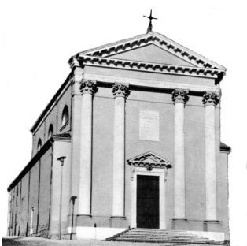

E dalla nube uscì una voce, che diceva: “Questi è il Figlio mio, l’eletto; ascoltatelo!” (Lc 9,36)

Oggi siamo condotti sulla montagna per contemplare il volto di Gesù, trasfigurato dalla gloria, ed ascoltare la voce del Padre. Non è un approdo definitivo, ma un momento di rivelazione, per riprendere la croce e giungere alla risurrezione.

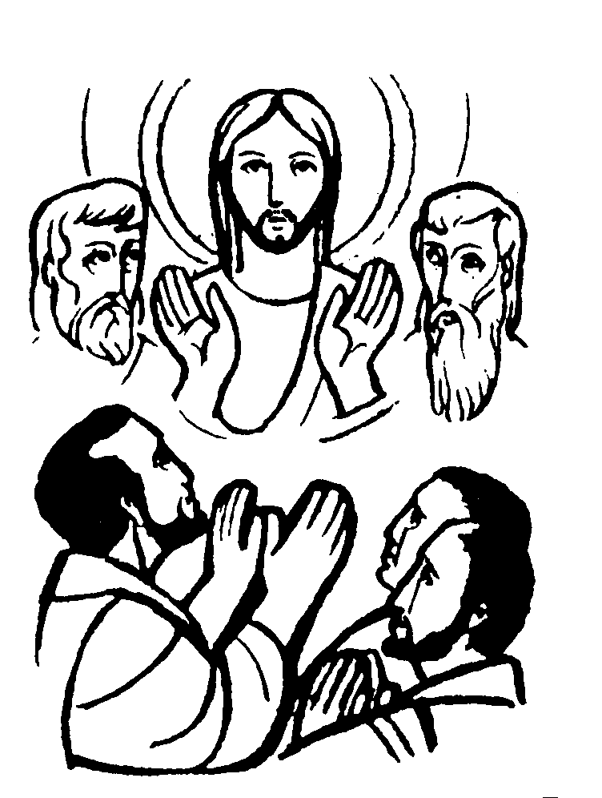

DOMENICA 04: 2ª di Quaresima Ss. Messe festive ore 8:00 –10:30

Ore 10,30 7º Balsemin Ferdinando; Adami Luigi e Agnese

ore 9,00 Catechesi familiare;

ore 10,30 Presentazione dei Comunicandi alla Comunità
ore 15,00 Incontro genitori del Battesimo

LUNEDI’ 05: S. Lucio ore 19,00 S.Messa
Def. fam. Sartori Rino, Maria e Yano

MARTEDI 06: S. Vittorino ore 8,30 S. Messa e Adorazione
Def. a. Salvadore Battista

MERCOLEDI’ 07: Ss. Perpetua e Felicita ore 8,30 S. Messa
Def. Chiarello Teeodoro; Pellizzari Silvio

GIOVEDI’ 08: S. Giovanni di Dio ore 19,00 S.Messa
Def. 7º Pellizzari Giuseppe

VENERDI’ 09: S. Gregorio di Nissa ore 15,00 S. Messa
Ogni venerdì di Quaresima: astinenza dalle carni...
Def. Fantin Adriana
ore 15,30: Via Crucis, animata dai fanciulli di 2ª e 3ª elementare

SABATO 10: S. Macario S. Messa festiva ore 19,00
Def. Vitaliani Giuseppe; Chiarello Emilio; Rondon Giovanni; fam. Urbani

DOMENICA 11: 3ª di Quaresima Ss. Messe festive ore 8,00 –10,30
Ore 10,30 def. Brun Attilio
ore 10,30 Battesimo di Grandi Carmen, Cepeda Manuel Luis, Gelso Luca, Pajusco Cristian, Pertile Giovanni, Negro Elisa.

